Mission 7 - Gérer les amortissements sur un PGI |  |  |  | Votre société sur PGI
Durée : 40’ + 40’ | ou | Prérequis : mission 6 | Source |Source Excel
Contexte professionnelle
La société que vous avez créée sur votre PGI a réalisé diverses acquisitions d’immobilisations pour faire face à un accroissement de son activité. Un véhicule utilitaire, une broyeuse de déchets et une laveuse de sol.

Véhicule utilitaire | Broyeur de déchets | Laveuse de sol
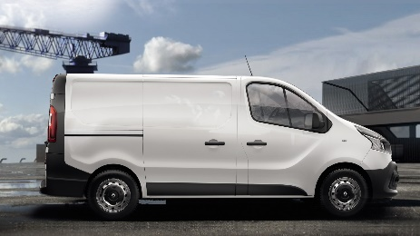 | 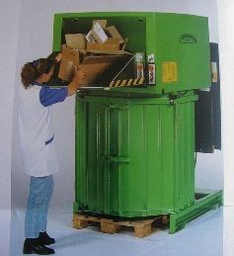 | 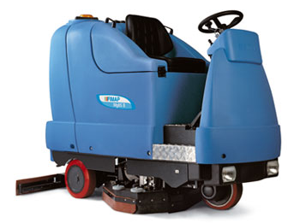
Vous allez créer les fiches d’immobilisation qui correspondent aux biens, dont les achats ont été enregistrés en comptabilité dans la mission 6.
Travail à faire 1
Ce travail est à réaliser sur le PGI.
- Créez les fiches d'immobilisations qui figurent dans le document.
- Imprimez les fiches d'immobilisations.
Doc. Factures
Hitachi SA  88 ZI de Lazins  69100 Villeurbanne  Tél. : 04 78 32 93 51  Mel : Info@hitachi.com |  | Société (votre société)
Date : 15/02/N Facture N° FA-N-132
Référence | Désignation | PUHT | Quantité | Total
BRCE25 | Broyeuse à déchets | 20 000,00 | 1 | 20 000,00 €
Finstal | Forfait installation | 300,00 | 1 | 300,00 e
Total HT |  |  |  |  | 20 300,00 €
TVA |  |  |  |  | 4 060,00 €
Montant TTC |  |  |  |  | 24 360,00 €

Caractéristiques immobilisation
Code - Libellé  Fournisseur  Date achat et mise en service | 0002 – Broyeur  404010 Hitachi  01/03/N

Caractéristiques immobilisation
Code-libellé  Type  Compte  Fournisseur  Date achat et mise en service | 0002 – broyeur  Réel  215400  404010  01/03/N
Méthode  Durée utilisation  Début amortissement  Base amortissement | Dégressif comptable et fiscal  60 mois  01/03/N  17 000 € (valeur résiduelle 3 300 €)

PPI Distribution  Zone Industrielle  33700 Mérignac  Tél. : 05 56 38 xx xx  Mel : Info@ppi.com |  | Société (votre société)
Date : 1/10/N Facture N° 812
Référence | Désignation | PUHT | Quantité | Total
MMX 50 | Laveuse de sol FOMAP | 5 700,00 | 1 | 5 700,00 €
LIVF | Frais livraison | 300,00 | 1 | 300,00 €
Total HT |  |  |  |  | 6 000,00 €
TVA |  |  |  |  | 1 200,00 €
Montant TTC |  |  |  |  | 7 200,00 €

Caractéristiques immobilisation
Code - Libellé  Fournisseur  Date achat et mise en service | 0003 – Laveuse de sol  404011 PPI  01/10/N

Caractéristiques immobilisation
Code-libellé  Type  Compte  Fournisseur  Date achat et mise en service | 0003 – Laveuse de sol  Réel  215400  404011  01/10/N
Méthode  Durée utilisation  Début amortissement  Base amortissement | Unité d’œuvre  5 ans  01/10/N  4 700 € (valeur résiduelle 1 300 €)

Année | N | N+1 | N+2 | N+3 | N+4 | N+5
Utilisation | 500 h | 1 000 h | 1 500 h | 2 500 h | 3 000 h | 1 500 h

Stoudler SA  88 ZI de Brisonne  73000 Chambéry  Tél. : 04 79 32 xx xx  Mél : Info@stoudler.com |  | Société (votre société)
Date : 15/12/N Facture n° 1125
Référence | Désignation | PUHT | Quantité | Total
TRA SL | Véhicule utilitaire | 14 300,00 | 1 | 14 300,00 €
CGRISE | Carte grise | 580,00 | 2 | 580,00 €
GASOIL | Plein Gasoil | 1,10 | 90 | 99,00 €
 |  | Total HT |  | 14 979,00 €
 |  | TVA |  | 2 995,80 €
 |  | Montant TTC |  | 17 974,80 €

Caractéristiques immobilisation
Code - Libellé  Fournisseur  Date achat et mise en service | 0001 – Véhicule utilitaire  404012 Stoudler  15/12/N

Caractéristiques immobilisation
Code-libellé  Type  Compte  Fournisseur  Date achat et mise en service | 0002 – Véhicule utilitaire  Réel  218200  404012  15/12/N
Méthode  Durée utilisation  Début amortissement  Base amortissement | Linéaire  48 mois  15/12/N  12 800 € (valeur résiduelle 2 000 €)

Travail à faire 2
Concevez le tableau d’amortissement comptable linéaire du véhicule utilitaire.
Tableau d’amortissement linéaire (Source Excel)
1 – Ouvrez le fichier source Excel puis programmez le tableau d’amortissement linéaire qui correspond au véhicule utilitaire acheté précédemment.
Tableau d'amortissement linéaire immobilisation
Réf. |  | Désignation
Coût achat TTC |  | Date achat
TVA |  | Date fin exercice
Prix d'achat HT
Valeur résiduelle |  | Valeur à amortir
Durée |  | Base de calcul
Taux |  | Annuité
Périodes | VNC  Début période | Amortissement | VNC  fin de période
Tableau d’amortissement dégressif (Source Excel)
Faites une simulation sous Excel d’un tableau d’amortissement dégressif pour une machine qu’il envisage d’acheter. Son prix HT est de 48 100 €, et elle aura une durée de vie de 6 ans. Elle serait achetée en début d’année et il n’y aurait pas de valeur résiduelle.
2. Ouvrez le fichier source puis programmez le tableau d’amortissement dégressif.
Tableau d'amortissement dégressif immobilisation
Désignation |  |  | Valeur résiduelle
Prix achat TTC |  |  | Base amortissement
TVA |  |  | Durée
Prix d'achat HT |  |  | Coefficient dégressif
Début amortissement |  |  | Taux dégressif
Périodes | Anuité linéaire | VNC  Début période | Amortissement | VNC  fin de période
Tableau d’amortissement unité d’œuvre (Source Excel)
Votre responsable vous demande de faire une simulation sous Excel du tableau d’amortissement par unité d’œuvre pour la machine à laver les sols dont les caractéristiques sont dans le document 1.
3. Ouvrez puis programmez le tableau d’amortissement demandé.
Principales données d'amortissement de la machine par UO
Valeur d'acquisition |  |  |  | Nature de l'unité d'œuvre
Valeur résiduelle |  |  |  | Date d'acquisition
Base d'amortissement |  |  |  | Durée d'utilisation
Mode d'amortissement |  |  |  | Dernière année d’amortissement
Tableau d'amortissement
Date | Val acqu. | Base d'amortissement | Nbre UO | Dotation ou annuité amort. de l'exercice | Cumul des amort. | Valeur nette comptable

